Diego Extremiana Palacín

SMRV2 A

Práctica 19

Tema 7

# Crea un informe para imprimir facturas:

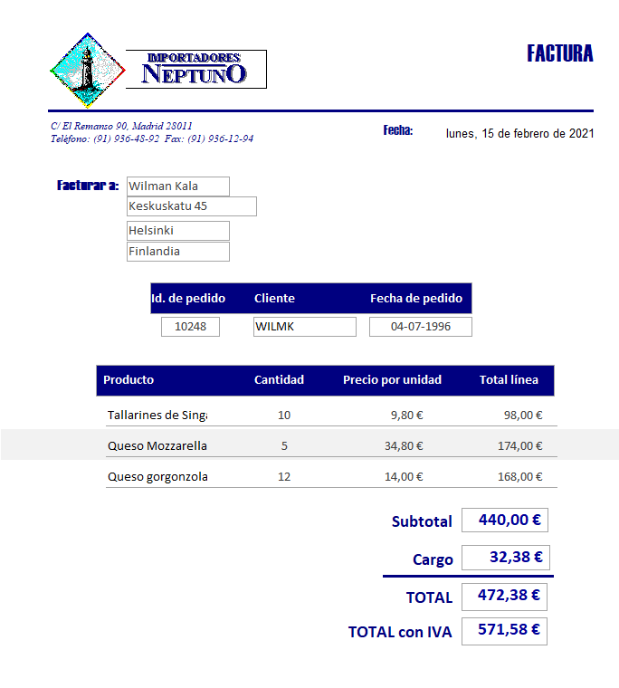

# Crea un informe de productos, agrupándolos por proveedor. Calcula el precio mínimo y máximo de los productos de cada proveedor.

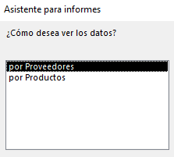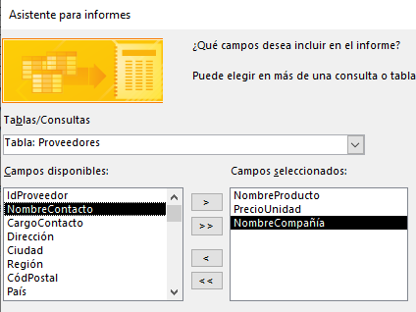

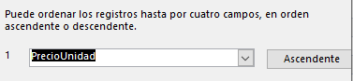

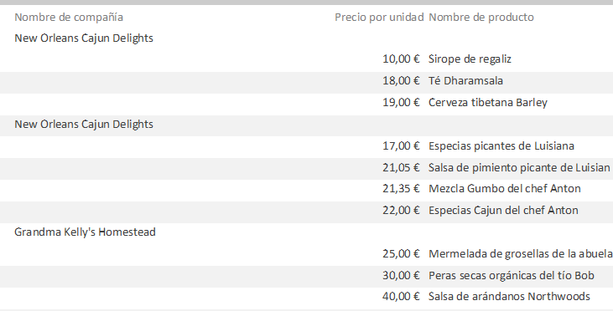

# Crea un informe de productos por categoría. Cada categoría debe empezar en página aparte. Se debe totalizar el precio de cada categoría y el total de todas ellas.

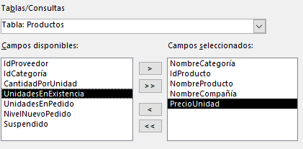

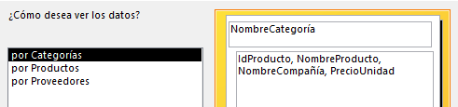

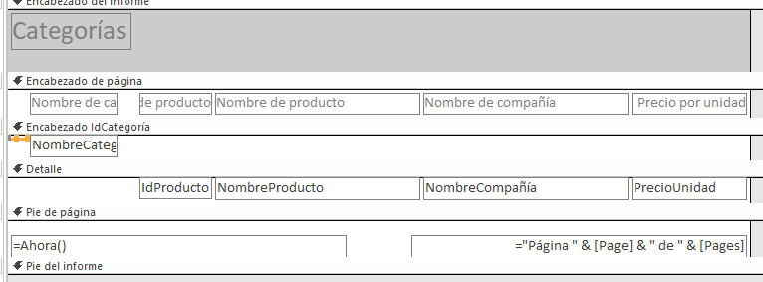

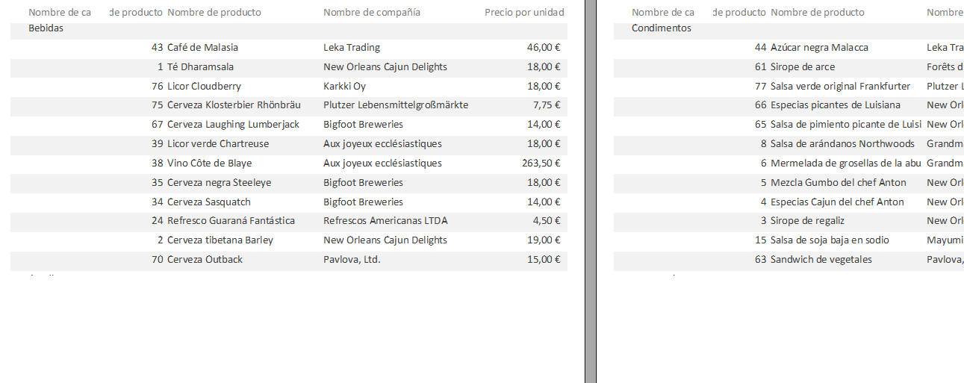

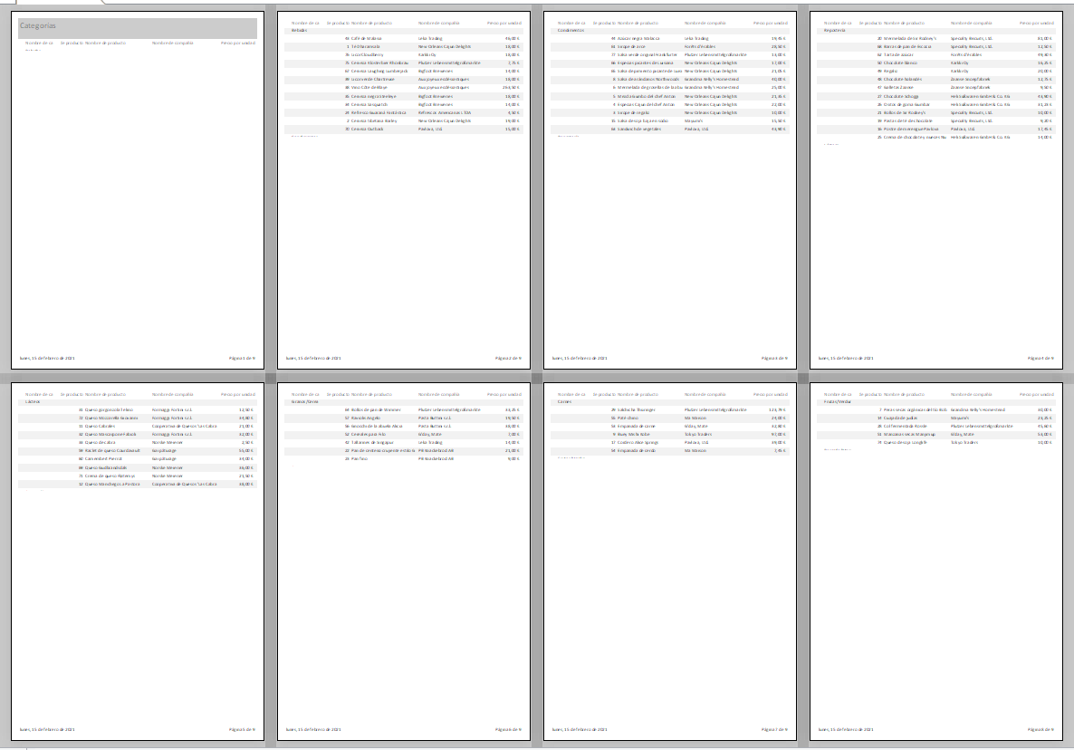

# Lista de facturas agrupadas por cliente.

